Тема: «Культура России в середине - II половине XVIII века»

Что есть Культура?
Двигатель прогресса,
Основа жизни,
Синтез Красоты,
Противовес агрессии и стресса,
Зерно Прекрасного на Ниве Доброты.

Цель: - знать о наиболее значимых достижениях и наиболее видных деятелях русской культуры второй половины 18 века, рассмотреть изменения во всех направлениях культуры, определить значение всех изменений.
- наиболее выдающихся деятелей русской культуры этого периода, с наиболее значимыми историческими памятниками; формировать целостное представление о развитии культуры России 18 века;
2) - повышать уровень познавательных способностей, повышать уровень самооценки; развивать навыки самостоятельной работы подбора материала на заданную тему
- уметь работать с историческим источником;

Основные понятия:
- Культура
- Ода
- Барокко
- Рококо
- Классицизм
- Классическая архитектура
- Интеллигенция
- Аристократия

Основные даты:
1750 г. – создание Ф.Г. Волковым общедоступного театра в Ярославле.
1757 г. - учреждение Академии художеств.
1786г. – устав, предусматривавший открытие главных и малых народных училищ в городах
8 января 1755г.– открытие Московского университета
1756 г. – начало издания первой общественной газеты
1765 г. – открытие Вольного экономического общества

ПЛАН:
2. Образование и просвещение народа.
3. Литература и искусство.
4. Наука.
5. Живопись, скульптура.
6. Архитектура.
7. Российский быт.

1.Особенности развития художественной культуры России.
Тема сегодняшнего урока – «Культура России середины – второй половины XVIII в». Период, безусловно, яркий. В этот период было создано множество потрясающих, красивых памятников, которыми мы гордимся до сих пор, на которые мы с удовольствием смотрим, которые, конечно, принесли России славу.

Что же повлияло на развитие культуры в данный исторический период?
Во-первых, усиление абсолютизма. Вся мощь монархии, вся мощь империи нуждалась в самоутверждении.
С помощью чего?
Конечно же, с помощью шикарных красавцев-дворцов. С помощью блистательных скульптур, которые возвеличивали бы наших правителей и власть. Ну и, безусловно, с помощью кисти художников, с помощью пера поэта, которые работали бы на эту государственную мощь.
Во-вторых, на развитие культуры и искусства в этот период влияют социально-экономические процессы в России. Как это ни парадоксально, без этого чудовищного крепостного права, наверное, и не было бы столь блистательной культуры. Когда есть возможность эксплуатировать дешевый, почти рабский труд и силами этих крестьян строить, рыть, копать и т.д., естественно, гораздо проще создавать великие, пышные, потрясающие дворцы.
В – третьих, в этот период на развитие культуры очень сильно повлияют и связи с западом. Именно со второй половины XVIII века наше искусство, наша культура начинает развиваться синхронно, то есть те стили, которые господствуют на западе, будут и у нас.
Впервые в русской истории интерес к художественной культуре оказался настолько велик: литературные произведения читались теперь не только в светских салонах, но и в среде зарождающейся интеллигенции (учителей, чиновников, парикмахеров и т.п.); нормой жизни «просвещенного» общества стали спектакли и музыкальные вечера; признаком хорошего тона и даже модой стало коллекционирование книг, картин, фарфора. И… нашим государством управляли женщины;
- стала развиваться наука;
- открылись университеты в Петербурге и Москве;
- появились портреты;
- началось типовое строительство;
- появились первые памятники;
- выпущен толковый словарь;
- появилась буква «ё»;
- открылся публичный театр…

2.Образование и просвещение народа.
В России тогда существовало сословное образование. Открывались новые учебные заведения.
1730-е годы – Сухопутный шляхетский корпус;
1750-е гг. – Морской шляхетский корпус;
Также открылись Артиллерийский, Инженерный шляхетские корпуса; частные дворянские пансионы; Университет при Петербургской АН; 1755 г. – Московсий Государственный университет (философский, медицинский, юридические факультеты); 1767 г. – Институт благородных девиц в Петербурге (Смольный).
3.Литература и искусство.
Отличительная черта в литературе 18 века – появление светского языка. Реформу языка провели Ломоносов и Карамзин.
Рубежом развития литературы стала середина XVIII века, когда сложилась развитая
система жанров – ода, басня, элегия, трагедия, комедия, повесть, роман.
Главными отличительными чертами этого времени были также новый литературный язык и новая система стихосложения.
Основоположником нового стихосложения, лежащего в основе современной русской поэзии, был Василий Кириллович Тредиаковский (1703 – 1768).
Классицизм (т.е. античное наследие) – А.Д. Кантемир, М.В.Ломоносов, В.К.Тредиаковский, А.П.Сумароков.
Сентиментализм (обращение к внутреннему миру) – Карамзин Н.М. «Бедная Лиза».
Реализм (Г.Р.Державин, Д.И.Фонвизин).
Народное творчество (герои Е.Пугачев, С.Юлаев, Б.Хмельницкий).
Новое явление в литературе - стремление писать все – от императрицы до купцов и простолюдинов. Это говорит о том, что интерес к литературе становился массовым.
4.Наука.
ПОДГОТОВЬТЕ РАССКАЗЫ О : ЛомоносовеМ.В., Кулибине И.П., ПолзуновеИ.И., Шамшуренкове Л.Л.
5.Живопись, скульптура.
.
В XVIII веке отчетливо проявилось стремление показать возрастающую мощь Российской империи. В творчестве крупнейших русских архитекторов были воплощены лучшие национальные традиции русского зодчества, обогащенные мировым наследием.
Самой крупной фигурой в архитектуре XVIII века был Варфоломей Варфоломеевич Растрелли (1700-1771). Он родился в Италии в семье скульптора. Вместе с отцом в 16 лет юноша приехал в Россию. Архитектурные ансамбли Растрелли выполнены в стиле барокко – пышность фасадов, фасады украшены памятными колонными, колонны расставлены по всему фасаду. Растрелли автор крупнейших архитектурных ансамблей:
- Зимний дворец в Петербурге (1751 – 1762 гг.);
- Екатерининский дворец в Царском селе;
- Большой дворец в Петербурге;
- Дворец Строгановых;
- Смоленский монастырь;
- Андреевская церковь в Киеве.
Во второй половине века преобладает классицизм.
Основоположником русского классицизма (использование античных архитектурных элементов) был Василий Иванович Баженов (1738 – 1799 г.) По его проектам были построены: дом Пашкова в Москве (1784 – 1786), Михайловский замок в Петербурге. Характерной особенностью его творчества было то, что он первым предложил органично вписывать архитектурные сооружения в пейзаж или городскую среду.
Старов Иван Егорович - Таврический дворец в Петербурге, Троицкий собор Александро – Невской лавры.
Казаков Матвей Федорович - Московский университет (1786 – 1801 гг.), здание Сената в Московском Кремле.
Застраивались не только ансамбли столичных площадей, но и губернских и уездных городов: губернаторские дворцы, соборы, театры, больницы, гимназии, здании судебных органов. Это вело к тому, что город становился центром новой культуры.
Так же XVIII век стал периодом расцвета отечественной живописи и скульптуры.
Во второй половине XVIII века в России сложилась русская живописная школа. Картины отличались разнообразием жанров: от традиционных портретов и исторической живописи до театральных декораций, пейзажей, натюрмортов, сцен из народной жизни.
В 1757 году была учреждена Академия художеств.
Известные портретисты: Алексей Петрович Антропов (1716-1795), изображал людей среднего и пожилого возраста, выделяя их волевые качества, достоинства, уверенность в себе. Он основатель нового жанра в живописи – камерного (небольшого) портрета «Портрет статс – дамы Измайловой, Петра I, парадные портреты Петра III.
Иван Петрович Аргунов (1729 – 1802) создал галерею парадных изображений графов Шереметевых. Рисовал и на бытовые темы «Портрет неизвестной крестьянки в русском платье», «Девушка в кокошнике». Однако особенно славились его портреты простых современников – архитектора Ветошкина и его жены, супругов Хрипуновых и др. Его сын Николый Иванович Аргунов прославился образами крепостных актрис графов Шереметевых. Портрет П.И. Ковалевой – Жемчуговой.
Портреты Федора Степановича Рокотова (1735 – 1808) отличались особой душевной тонкостью и многогранностью личности, отличались высоким мастерством: парадные портреты Екатерины II, его сына Павла, портрет В. Суровцевой.
Дмитрий Григорьечич Левицкий (1735-1822) был учеником Антропова. Его работам была присуща яркая индивидуальность образов. Портреты Дидро, Новикова, воспитанниц Смольного института, изобразил танцующими, поющими, музицирующими.
Владимир Лукич Боровиковский (1757-1825) впервые дает на портретах, кроме изображения образа, также пейзажный фон. Наиболее известные мастера исторической живописи были Антон Павлович Лосенко («Владимир и Рогнеда») и Григорий Иваноич Угрюмов («Взятие Казани». «избрание Михаила Федоровича на царство»)
Во второй половине XVIII века были заложены основы русской скульптуры. Ее основоположником и крупнейшим представителем был Федот Иванович Шубин (1740 – 1805). Умел создавать из мрамора тончайшие черты образов. Наиболее удачными работами были бюст А.М. Голицына, статуя «Екатерины - законодательницы», бюст Ломоносова. Был представителем Романтического направления.
Впервые на улицах стали появляться памятники, поставленные в честь выдающихся деятелей. Одним из шедевров мировой скульптуры стал «Медный всадник» (1782 г) Э. Фальноне, установленный в центре Петербурга в честь Петра I. Являлся представителем светского жанра классицизм.
6. Архитектура – найдите иллюстрации вышеперечисленных строений, памятников, скульптур и тд

7.Российский быт.
- Каким был быт аристократов и крестьян – межпредметные связи других наук

Выполните ТЕСТ:

Итоги развития русской культуры

- Соотнесите деятелей искусства и виды искусства:
А) В.Л. Боровиковский 1) скульптура
Б) В.И. Баженов 2) музыка
В) Ф.Г. Волков 3) живопись
Г) Ф.И. Шубин 4) театр
Д) Д.С. Бортнянский 5) архитектура
Е) М.Ф. Казаков

2. Расположите по графам таблицы следующих представителей искусства:
В.А. Боровиковский
И.П. Аргунов
В. Растрелли
В. И. Баженов
Ф.С. Рокотов
Д.Г. Левицкий
Ф.И.Шубин

- Дом Пашкова в Москве был построен:
А) В. Растрелли
Б) М.Ф. Казаковым
В) И.П. Аргуновым
Г) Д.Г. Левицким
Д) В.И. Баженовым

3. Скульптурный бюст М.В. Ломоносова был создан:
А) И.П. Аргуновым
Б) В.Л. Боровиковским
В) Ф.И. Шубиным
Г) Ф.С. Рокотовым
Д) А.П. Антроповым

А ЭТО ДЛЯ ТЕХ, КОМУ ИНТЕРЕСНО ЗНАТЬ,,,

Российская наука 18 века…
История российской науки начинается с 1724 года, когда Петр 1 подписал указ о создании Петербургской академии наук, а при ней Академического университета и Академической гимназии. Академия начала функционировать в декабре 1725 года при Екатерине 1. Первым президентом Академии наук был медик Лаврентий Блюментрост, который подобрал штат из четырнадцати приглашенных иностранцев. Наиболее известный из них Леонард Эйлер швейцарский математик и астроном.
Академия наук в период с 1728г. по 1783г. помещалась в здании Кунсткамеры.
Научная деятельность Академии развивалась по трем направлениям: математическому, физическому и гуманитарному. При Академии наук был образован анатомический театр, обсерватория, библиотека, в ее ведении находились Ботанический сад и Кунсткамера.
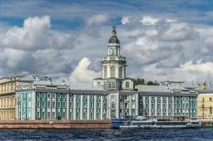
Кунсткамера. Г. Маттарнови и др. 1718 – 1734 гг.
Академия организовывала экспедиции на Белое и Каспийское море, занималась исследованием Северного морского пути, Камчатки и Аляски. В 1745 году вышел первый «Атлас российский». В 1748 году Михаилом Ломоносовым была открыта первая в России химическая лаборатория.
В 1746 году президентом Академии наук стал Кирилл Григорьевич Разумовский, и началась постепенная русификация Академии. Первые русские ученые: географ Степан Крашенинников, астрономы Петр Иноходцев и Никита Попов, астроном и математик Степан Румовский, ботаники и зоологи Иван Лепехин и Василий Зуев. Но наиболее известным ученым 18 века был Михаил Васильевич Ломоносов. Человек, проявивший себя в разных областях знаний: в химии, физике, астрономии, поэзии, изобразительном искусстве. Самые яркие достижения М. Ломоносова:
- теория о законе сохранения массы (опыты, которые через 26 лет будут опубликованы французским химиком А.Л. Лавуазье);
- корпускулярно-кинетическая теория тепла;
- гипотеза о наличии атмосферы Венеры;
- получение ртути в твердом состоянии;
- усовершенствование оптических приборов и конструирование зеркального телескопа (принцип, который будет через 27 лет опубликован английским ученым У. Гершелем;
- работы в области теории электричества;
- работы в области минералогии;
- наука о стекле и разработка технологии цветных стекол.
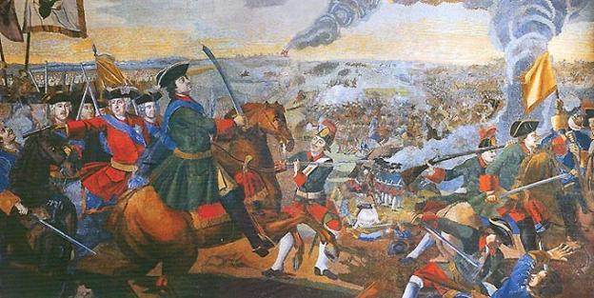
Мозаичное панно из цветной смальты «Полтавская баталия.» М. Ломоносов.

В 1755 году в Москве по инициативе Михаила Ломоносова и Ивана Ивановича Шувалова при Елизавете Петровне был открыт Московский университет, который имел три факультета: медицинский, философский и факультет права.
В 1783 году В Петербурге параллельно с Петербургской Академией наук начала свою деятельность Российская Академия.Новое научное учреждение занималось, в основном, русским языком, словесностью, театром. Председателем Российской академии была назначена Екатерина Романовна Дашкова (директор Академии наук с 1783 года).
Новое учреждение предложило новую букву русского алфавита – букву «е”»
В конце 18 века Российская академия выпустила первый толковый словарь русского языка, содержащий 43356 слов. Над словарем работали Екатерина Дашкова, Денис Фонвизин, Гавриил Державин, Иван Шувалов… В издании словаря участвовали 35 академиков. В 19 веке Российская академия сольется с Академией наук.
Кроме ученых 18 века известны имена русских механиков и изобретателей:
Андрей Константинович Нартов (1693—1756) – член Академии наук, изобретатель первого в мире токарно-винторезного станка;
Иван Иванович Ползунов (1728-1766) - изобретатель первого в мире двухцилиндрового парового двигателя и первой в России паровой машины (1763 г.);

Иван Петрович Кулибин (1735-1818) - изобретатель различных механических устройств, игрушек, приборов и станков (часов, водохода, фонаря-прожектора, механической повозки, оптического телеграфа, микроскопа…).
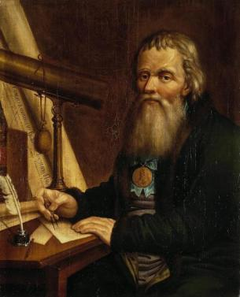
Портрет И.П. Кулибина.
П.П. Веденецкий
После обзора научных достижений и показа слайдов презентации
дети отвечают на вопросы раздела «Российская наука 18 века»
Вопросы:
1. С каким событием связано развитие русской науки?
2. Расскажите о начале деятельности Академии наук в Петербурге.
3. Наиболее известные ученые Академии наук.
4. Научная деятельность М. Ломоносова.
5. Научное учреждение, которое занималось гуманитарными науками.
6 Почему в 18 веке научные учреждения сначала появляются в Петербурге, а затем в Москве?
7. Русские изобретатели 18 века.

Учитель рассказывает о русской архитектуре 18 века, об архитектурных стилях и их отличительных чертах .
Русская архитектура 18 века…

Русская архитектура 18 века представлена тремя основными стилями:
- петровское барокко;
- елизаветинское барокко;
- классицизм.
Барокко - в переводе с португальского - жемчужина неправильной формы. Этот стиль возник в Италии в конце 16 века и распространился в Европе. В нашей стране это нарышкинское барокко, вошедшее в моду в конце 17 века.
В начале 18 века первые здания Петербурга включали в себя оттенки итальянского, французского и немецкого барокко. Сложившийся архитектурный стиль будет называться петровское барокко. Наиболее известный архитектор Доменико Трезини.
Характерные черты петровского барокко: контрастность окраски; пилястры (прямоугольные полуколонны) и волюты (лепные завитки); белые наличники и мелкие стекла окон; рустовка стен, шпили, флюгера, однокупольные церкви.
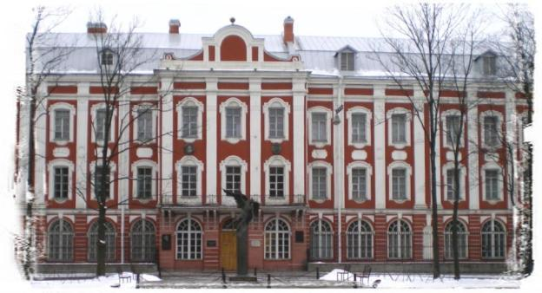
Здание Двенадцати коллегий. Доменико Трезини. Теодор Швертфегер.1722 -1742 гг.
В стиле петровского барокко построена Кунсткамера, Петропавловский собор, Благовещенская церковь Александро-Невской Лавры….
При Петре 1 в Петербурге начинается типовое проектирование жилых домов.

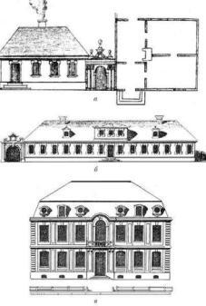
Дома для «подлых», для «именитых» и для «зело именитых».

Расцвет барокко в нашей стране пришелся на эпоху Елизаветы Петровны. Наиболее известный архитектор барокко Франческо Бартоломео Растрелли.
Характерные черты елизаветинского барокко: обилие золота, лепных украшений, зеркал. Иллюзия легкости и воздушности, нежная окраска стен, возврат к традиционному русскому пятиглавию церквей. В стиле барокко построен Зимний дворец, Екатерининский дворец в Пушкине, собор Смольного монастыря…

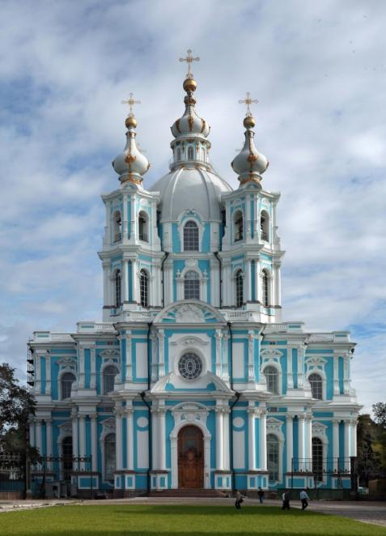
Собор Смольного монастыря. Автор проекта Ф.Б. Растрелли. 1746- 1835гг.
Здание в стиле истинного барокко похоже на торт со взбитыми сливками и испытывает на себе влияние нового стиля рококо (ракушка – в переводе с французского).
Рококо возник во Франции начала 18 века, как продолжение и развитие барокко.
Рококо еще более изысканный, причудливый, пастельный и ассиметричный стиль, который проявился, в основном, в дворцовых интерьерах.
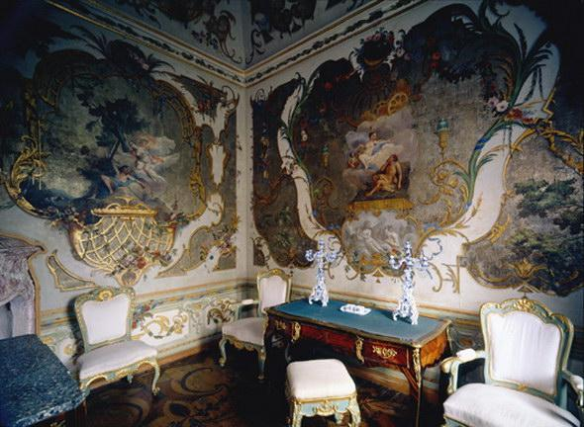
Интерьер Китайского дворца в Ораниенбауме.

Единственное здание, построенное в этом стиле в нашей стране это Китайский дворец в Ораниенбауме.
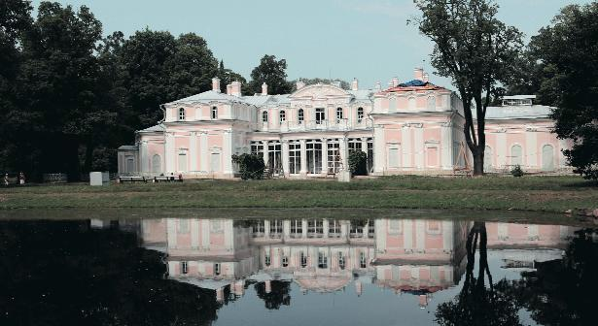
Китайский дворец. А. Ринальди. 1762 – 1768гг.
Во второй половине 18 века мода изменилась, обилие украшений и позолоты стало казаться аляповатым и навязчивым, ассиметричные здания сложными и дорогими.
Классицизм возник во Франции еще в 17 веке, но интерес к нему возрос во второй половине 18 века, возможно, в связи с раскопками Помпеи.
При Екатерине Второй в Петербург вошел строгий классический стиль. Основные черты классицизма: пропорциональность, функциональность и простота; колоннады, арки и портики; желто- белая цветовая гамма стен, отсутствие декоративных украшений.
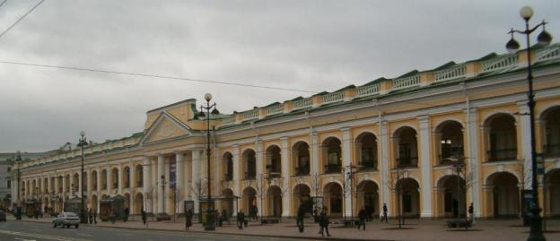
Гостиный двор. Ж.Б.М. Валлен -Деламот. 1761 – 1785 гг.
В классическом стиле в Петербурге построен Гостиный двор; Смольный институт, Эрмитажный театр, архитектор Д. А. Кваренги….
Таврический дворец, Троицкий собор Лавры, архитектор И.Е. Старов; 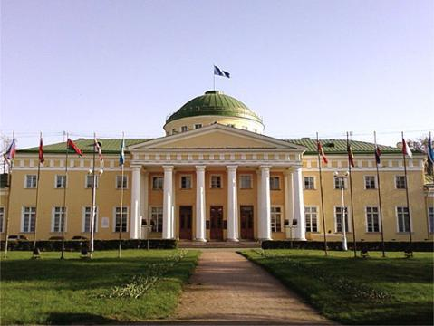
Таврический дворец. И.Е. Старов. 1783-1789 гг.
Демонстрация презентации об архитектурных стилях 18 века.
Вопросы по слайдам для закрепления:
1. Три архитектурных стиля 18 века в России.
2. Отличительные черты трех стилей.
3. Примеры сооружений.
4. Имена архитекторов.
5.Что такое стиль рококо?

Из истории русского театра…
Актерские представления были известны на Руси и в глубокой древности, они были связаны с религиозными обрядами и праздниками. Первые скоморохи при княжеских дворах упоминаются еще в 11 веке. Иногда, это бродячие актеры: гусляры, дудочники, шуты, кукольники, дрессировщики медведей, которые для своих выступлений строили временные балаганы на время проведения ярмарок или праздничных гуляний.
В 17 веке, в эпоху Михаила Романова появилась идея создания придворного театра по европейскому образцу, которая смогла воплотиться в жизнь во время царствования второго Романова - Алексея Тишайшего.
Придворный бояринАртамонМатвеев вместе с пастором из немецкой слободы Иоганном Грегори набрали первую труппу актеров, состоящую целиком из мужчин. Пастор писал тексты пьес,в основном, на библейские сюжеты, которые с успехом шли в загородной царской резиденции и в Кремлевских палатах. Такой театр можно назвать домашним театром. В последствие домашние театры стали создаваться в домах богатых вельмож, где в труппу набирались, в основном крепостные актеры.
В 18 веке при дворе Анны Иоанновны расцветало шутовство. И актерским мастерством занимались не только простолюдины, но и дворяне.
Подъем театрального мастерства пришелся на эпоху Елизаветы Петровны. Это были крепостные театры, любительские и придворные. Курсанты устраивали театральные представления в Шляхетском корпусе в Петербурге, а в Москве театром увлекались студенты Славяно-греко-латинской академии. Кроме того, в России гастролировали итальянские, французские, немецкие труппы.
Первый публичный профессиональный театр был открыт в Ярославле в 1750 году в помещении каменного амбара, благодаря стараниям купеческого сына Федора Волкова, человека прекрасно образованного и талантливого. Федор Григорьевич писалстихи и пьесы, хорошо рисовал и занимался резьбой по дереву, играл на музыкальных инструментах. В 1752 году императрица пригласила труппу Федора Волкова в столицу, и на месте современного Александринского театра

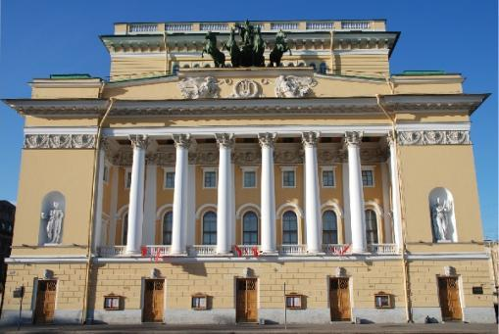
Александринский театр. 1832 г. Карл Росси.
30 августа 1756 года был открыт «Русский для представления трагедий и комедий театр» для посещения публики, который положил начало структуре Императорских театров России. Директором театра стал драматург и поэт Александр Петрович Сумароков, первым актером Федор Григорьевич Волков. С этого момента женские роли в постановках стали исполнять женщины.
Профессиональные театры стали появляться и в других городах России: в Москве при Московском университете, в Твери, Воронеже, Тамбове, Нижнем Новгороде…
Известная актриса второй половины 18 века Прасковья Ивановна Ковалева – Жемчугова входила в труппу крепостного театра графа Шереметьева.
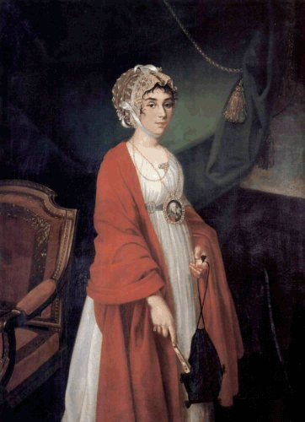
Портрет Прасковьи Жемчуговой.
Николай Аргунов

Сценическому искусству девочку обучали с семи лет, она прекрасно пела, играла на арфе и клавесине, владела итальянским и французским языками. В тринадцать лет к ней пришел успех, императрица Екатерина Вторая, восхищенная талантом Прасковьи подарила актрисе перстень с алмазом. В 1801 году граф Николай Шереметев женился на своей крепостной и стал жить с ней в Петербурге на набережной Фонтанки.
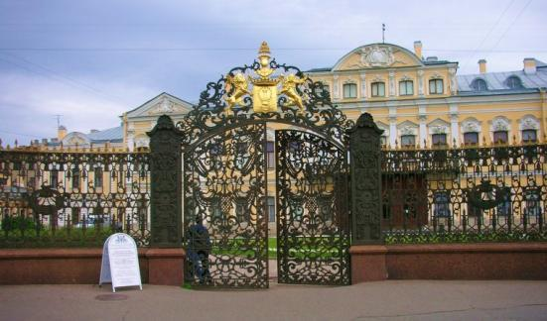
Шереметьевский дворец. С. Чевакинский и др.
С началом следующего 19 века театр делится на драматическую и музыкальную труппы, а музыкальная на оперную и балетную. Русский театр будет испытывать влияние французской оперы и драматургии, французской балетной школы. Среди балерин начала 19 века наиболее яркой была Авдотья Истомина, «Блистательна, полувоздушна, смычку волшебному послушна…», - писал о своей ровеснице Александр Пушкин. Истомина вышла первый раз на сцену в 9 лет, она была ученицей знаменитого балетмейстера французской школы Шарля- Луи Дидло. Из-за Авдотьи Истоминой состоялась четверная дуэль. Один из ее участников кавалергард Василий Шереметев - любовник актрисы погиб на дуэли, а судьба одного из секундантов Александра Грибоедова полностью изменилась…

Вопросы:
1. Когда и почему в России появляются первые придворные и домашние театры.
2. Первые актеры, кто они, к какому сословию принадлежат?
3. Первый театр для посещения публики.
4. Имена чиновников и театральных деятелей, благодаря которым в нашей стране появился профессиональный театр.
5. Известные актрисы второй половины 18 и начала 19 века.

Русская живопись 18 века…
В начале 18 века русская живопись представлена настенными и потолочными росписями, миниатюрами, иконописью и жанром портрета. Меняются краски: вместо темперы преобладают масляные краски, появляется обнаженная натура с правильными анатомическими пропорциями человеческого тела; вместо «обратной перспективы» - прямая перспектива; парсуны вытесняются портретами. Используется светотень и отображается фактура материала.
Наиболее известные художники:и их работы:
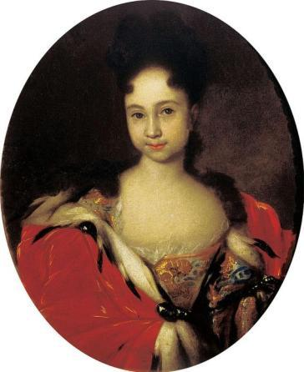
Портрет царевны Анны Петровны Иван Никитин.

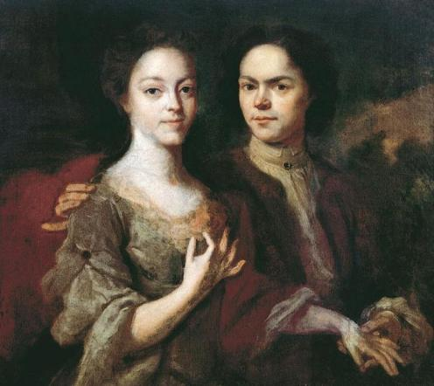
Автопортрет с женой. Андрей Матвеев.

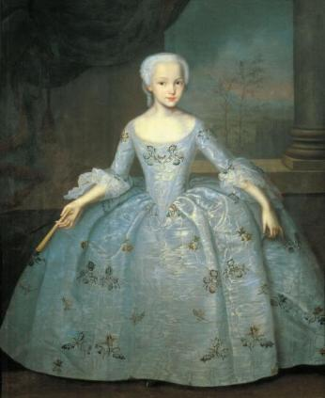
Портрет Сарры Фермор. Иван Вишняков

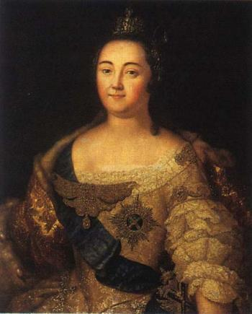
Портрет императрицы Елизаветы Петровны.
Алексей Антропов.

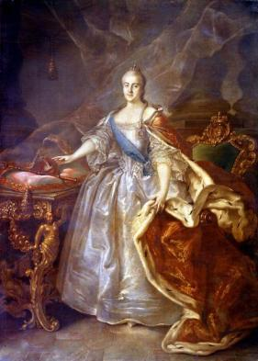
Портрет Екатерины II, 1762. Иван Аргунов.
На портретах начала века чувствуется некоторая скованность фигур, напряженность, возможно, отсутствие индивидуальности портретируемых.
Идея открыть в Петербурге художественное училище принадлежала Петру Первому, и была воплощена после его смерти. Художественное отделение стало частью Академии наук. В 177 году в эпоху Елизаветы, благодаря инициативе Ивана Ивановича Шувалова в столице открылась Императорская Академия Художеств, где преподавали итальянские и французские мастера. Академия обучала искусству гравюры, портрета, скульптуре и архитектуре, а также общеобразовательным предметам. В 1764 году при Екатерине Великой на Васильевском острове было начато строительство здания для Академии художеств в классическом стиле архитектором Ж.Б.Валлен-Деламотом.
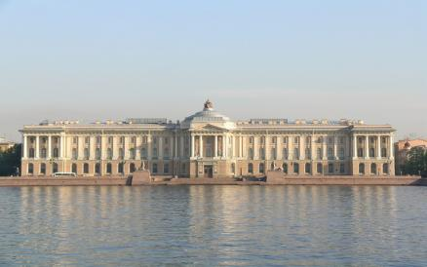
Академия художеств.Ж.Б. Валлен-Деламот.

Полный курс обучения продолжался 15 лет и делился на пять разрядов. Прием осуществлялся раз в три года, в начальные воспитательные классы принимали мальчиков шести лет. Форма обучения была аудиторной. Лучшие выпускники Академии – пансионеры отправлялись на стажировку в Рим.
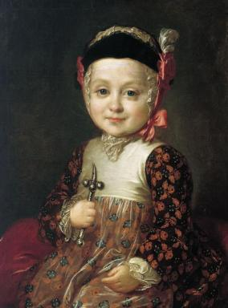
А.Г. Бобринский. Федор Рокотов.
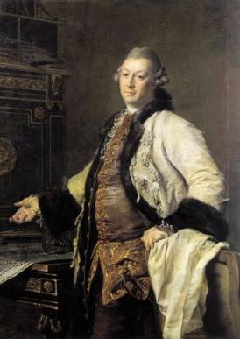
Портрет А.Ф. Кокоринова.
Дмитрий Левицкий.

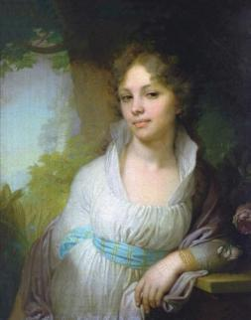
Портрет М.И. Лопухиной. Владимир Боровиковский.
Вопросы:
1. Какие новые явления в живописи появились в 18 веке?
2. Основные живописные жанры 18 века.
3. Основание Академии художеств в Петербурге.
4. Какие изменения можно увидеть в портретной живописи 18 века?
Русская литература 18 века…
В начале века литературные произведения, в основном переводы, были разных стилей ижанров. Затем под влиянием идей европейского Просвещения литература приобрела черты классицизма (акцент на разум), а к концу века – сентиментализма (акцент на чувства).
Наиболее известные писатели 18 века: Василий Тредиаковский, Михаил Ломоносов:
Вечернее размышление о божием величестве...
«Лице свое скрывает день;
Поля покрыла мрачна ночь;
Взошла на горы черна тень;
Лучи от нас склонились прочь;
Открылась бездна звезд полна;
Звездам числа нет, бездне дна»…
Александр Сумароков, Гавриил Державин, Денис Фонвизин («Недоросль»), Александр Радищев («Путешествие из Петербурга в Москву»), Николай Карамзин, Иван Крылов…
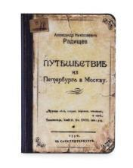
Итак, в 18 в. русская культура стремительно европеизировалась, обмирщалась, приобретала светский характер, включалась в процесс взаимодействия с культурами других стран. Важно также отметить, что между культурой господствующих классов и народной именно в этот период происходит глубокий разрыв. На культуру, особенно образование, безусловно, оказали влияние реформы Петра I, изменения экономики и государственного устройства.

